Міністерство освіти і науки України

Харківський національний університет ім. В. Н. Каразіна

Факультет комп’ютерних наук

Кафедра безпеки інформаційних систем і технологій

Практична робота №5

з навчальної дисципліни «Комп’ютені мережі»

Тема: «Маршрутизація в IP-мережах»

Виконав:

Студент групи КБ-31 Кравченко Є. М.

Перевірив:

Старший викладач

Артюх О.А.

Харків – 2020 р.

**Мета:** Вивчення основ маршрутизації IP-мережах, отримання практичних навичок в роботі з таблицями маршрутизації.

**Хід роботи**

1.

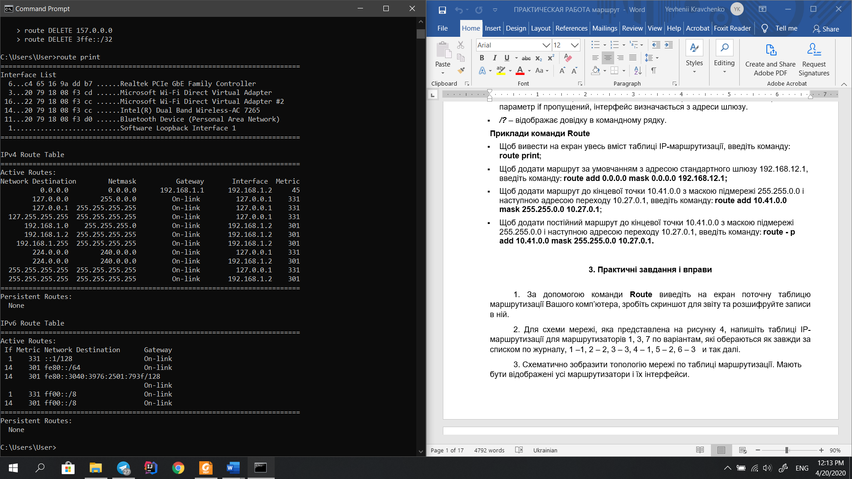

2. Віріант 3

|  |  |  |  |
| --- | --- | --- | --- |
| Адреса призначення | Маска | Шлюз | Інтерфейс |
| 0.0.0.0 | 0.0.0.0 | 25.15.1.1 | 25.15.1.2 |
| 25.15.1.128 | 255.255.255.224 | 25.15.1.194 | 25.15.1.193 |
| 25.15.1.160 | 255.255.255.224 | 25.15.1.194 | 25.15.1.193 |
| 25.15.1.0 | 255.255.255.224 | 25.15.1.2 | 25.15.1.2 |
| 25.15.1.192 | 255.255.255.224 | 25.15.1.193 | 25.15.1.193 |

3. Варіант 4

Network address Subnet mask Gateway Interface Metric 0.0.0.0 0.0.0.0 92.183.31.97 92.183.1.107 1

127.0.0.0 255.0.0.0 127.0.0.1 127.0.0.1 1 92.183.1.96 255.255.255.224 92.183.1.107 92.183.1.107 1

92.183.1.107 255.255.255.255 127.0.0.1 127.0.0.1 1

92.183.1.255 255.255.255.255 92.183.1.107 92.183.1.107 1

199.175.32.0 255.255.255.128 199.175.32.38 199.175.32.38 1

199.175.32.38 255.255.255.255 127.0.0.1 127.0.0.1 1

199.175.32.127 255.255.255.255 199.175.32.38 199.175.32.38 1

199.175.32.128 255.255.255.128 199.175.32.200 199.175.32.200 1

199.175.32.200 255.255.255.25 127.0.0.1 127.0.0.1 1

199.175.32.255 255.255.255.255 199.175.32.200 199.175.32.200 1

224.0.0.0 224.0.0.0 92.183.1.107 92.183.1.107 1

255.255.255.255 255.255.255.255 92.183.1.107 92.183.1.107 1

**Висновки**

В цій практичній роботі я вивчив основи маршрутизації IP-мережах, отримав практичні навички в роботі з таблицями маршрутизації.